106年度民專上字第2號

附圖一：系爭專利1主要圖式
1.圖1係本發明實施例二含E7胜肽片段之質體構築流程圖
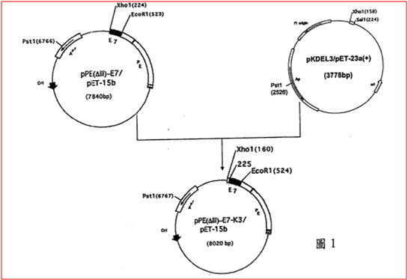

2.圖3係本發明實施例六之E7專一性CD8+T細胞前驅物的誘發結果圖
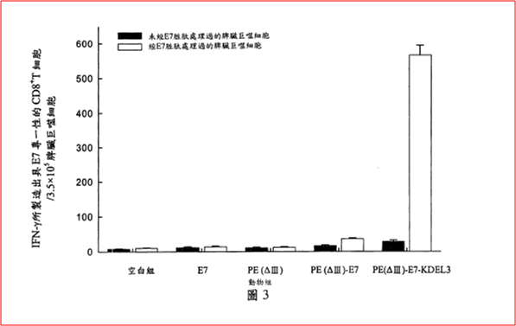

附圖二：系爭專利2主要圖式
1.圖1係本發明實例1之PE-PQAB-K3融合蛋白之簡圖
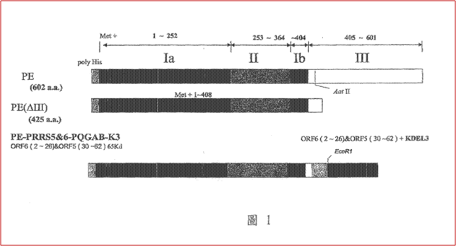
2.圖2係根據本發明實例1之PE(△III)-PQAB質體構築流程圖

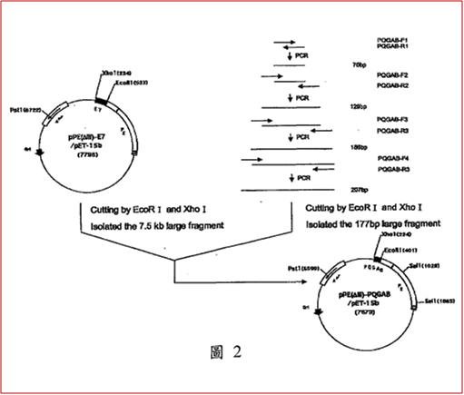

附圖三：系爭專利3主要圖式
1.圖1係本發明實例1之PRRSV ORF7融合抗原的建構
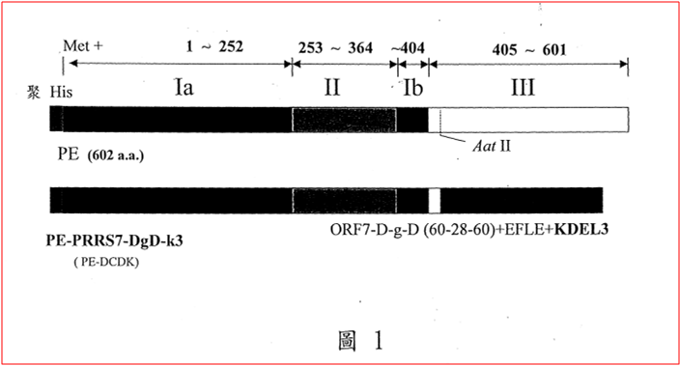
2.圖3係PE-PRRSV-D在pET23a蛋白質表現質體的建構
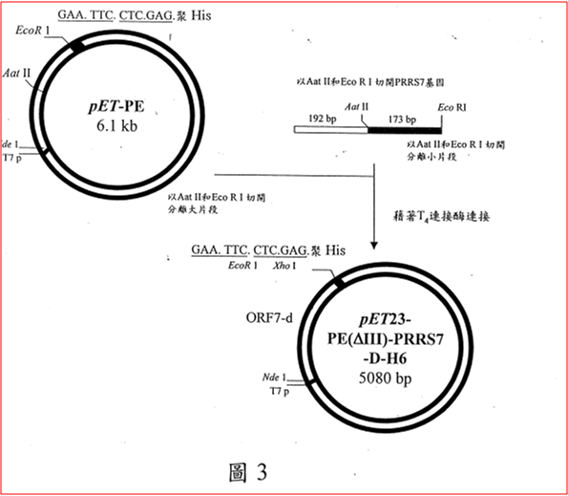

附圖四：系爭專利4主要圖式
1.圖1係說明本發明一具體實例之合成目標聚核苷酸方法之流程圖
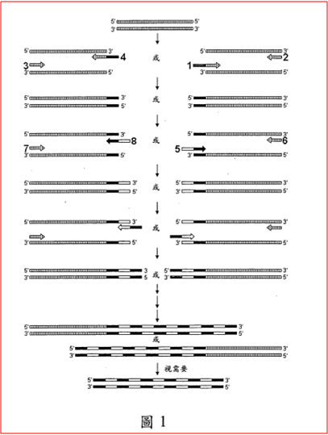

附圖五：系爭專利5主要圖式
1.圖1係說明本發明實施例二質體構築之流程圖
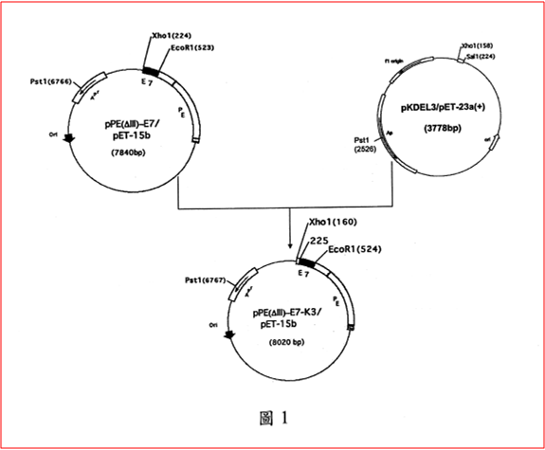

2.圖2係本發明實施例二之腫瘤生長試驗結果圖


